Unidade I:

Introdução - Algoritmos de Pesquisa

Pesquisa sequencial:

1. exemplo:

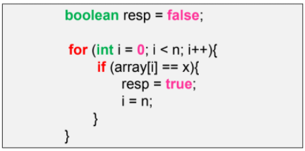

* 1. Qual operação é a operação relevante?

**Resposta:**

Comparação entre elementos dos arrays.

* 1. Quantas vezes ele será executada?

**Resposta:**

Melhor caso – 1 vez

Pior caso – n vezes

**Exercício Resolvido (1):**

Quando acontece o melhor e o pior caso do algoritmo de pesquisa sequencial?

**Resposta:**

Melhor caso – Quando o elemento a ser procurado está no primeiro index.

Pior caso – Quando o elemento a ser procurado está no ultimo index.

**Exercício Resolvido (2):**

Supondo que temos uma informação extra sobre o array: que ele está ordenado. Conseguimos fazer algo mais eficiente?

**Resposta:**

Sim, podemos fazer uma pesquisa binaria, ao invés de sequencial.

Pesquisa sequencial:

1. Exemplo:

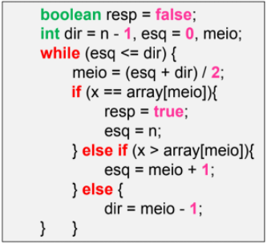

* 1. Qual é a operação relevante?

**Resposta:**

As comparações entre os elementos da array

* 1. Quantas vezes ela será executada?

**Resposta:**

Melhor caso – 1 vez

Pior caso – lg(n)

**Exercício Resolvido (3):**

Quando acontece o melhor e o pior caso do algoritmo de pesquisa binária?

**Resposta:**

Melhor caso, ele acontece quando o elemento a ser procurado está no meio do array, ou seja, a primeira posição a ser procurada.

Pior caso, ele acontece quando o elemento está na última posição procurada, ou quando não esta no array.

**Exercício (1):**

A solução apresentada para pesquisa binária faz duas comparações entre elementos do array em cada execução da repetição, modifique o código para efetuarmos apenas uma

**Resposta:**

**static boolean findInt(int[] array, int find){**

**boolean resp = false;**

**int n = array.length;**

**int dir = n -1, esq = 0, meio = 0;**

**meio = (esq + dir)/2;**

**while(esq < dir){**

**if(find > array[meio]){**

**esq = meio + 1;**

**}**

**else{**

**dir = meio;**

**}**

**meio = (esq + dir)/2;**

**}**

**if(find == array[meio]){**

**resp = true;**

**}**

**return resp;**

**}**

**Obs:**

Arquivo encontra-se dentro da pasta ***exercicios_praticos.***

O enunciado diz que a cada repetição do while, são feitas duas comparações, este código faz uma comparação para cada repetição, porém ainda sim faz duas comparações no método.

Ao meu ver não é possível fazer este programa ter somente uma comparação no método.

Por favor desconsidere este comentário caso tenha interpretado errado o enunciado.